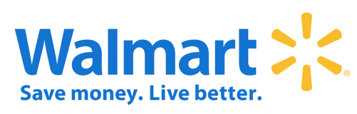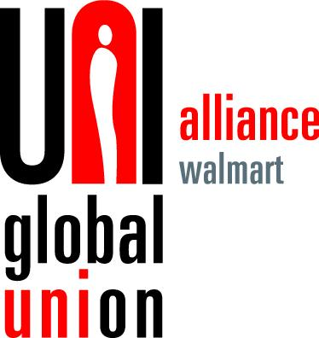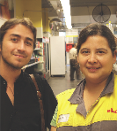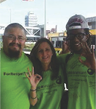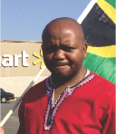

**A multinacional norte-americana Walmart é a maior e mais rica varejista do mundo,** com lucros acima de US$17 bilhões. E é propriedade de uma das famílias mais ricas do mundo – os Waltons – que possuem mais de US$144 bilhões. Mesmo assim, quando os trabalhadores se manifestaram, procurando melhorar os seus trabalhos, o Walmart e os Waltons se recusaram.

Quando …. [ADICIONAR FATO OU INFORMAÇÃO SOBRE O SEU PAÍS].

Quando os trabalhadores do OUR Walmart nos Estados Unidos se manifestaram por melhores empregos, o Walmart tentou silenciar e intimidá-los por meio de ações disciplinares injustas, cortes de horas e mesmo demissões.

Quando os trabalhadores são forçados a trabalhar em fábricas inseguras que estão produzindo para o Walmart, os trabalhadores sabem que estão arriscando suas vidas.  Centenas de trabalhadores morreram tragicamente em desastres ocorridos em fábricas do Bangladesh que produziam vestuário do Walmart. O Walmart não fez nada para evitar essas catástrofes e não fez nada para compensar as vítimas de sua negligência.

**Hoje, clientes e trabalhadores estão juntos para Exigir Trabalhos Bons e Seguros.**

Agora, os trabalhadores e suas organizações sindicais nos Estados Unidos, Brasil, África do Sul, Índia, Canadá, Chile, Argentina, Bangladesh e outros países estão lutando para exigir mudanças no Walmart. Os trabalhadores e os clientes estão empenhados em construir uma forte rede de luta por justiça, condições de trabalho dignas e uma voz sindical para todos os trabalhadores do WalmartHoje, exigimos melhores condições de trabalho e remuneração para os 2,2 milhões de trabalhadores do Walmart e os inúmeros trabalhadores da cadeia de fornecimento ao redor do mundo e convocamos o Walmart a:

* Permitir que os trabalhadores se organizem e se juntem a um sindicato sem medo de retaliação.
* Pagar salários dignos e oferecer condições de trabalho decentes.
* Assinar um Acordo-Marco Global com a UNI Sindicato Global que garanta os direitos dos trabalhadores do Walmart ao redor do mundo.
* Assinar o Acordo sobre Incêndio e Segurança Predial em Bangladesh e pagar uma compensação integral e justa para as vítimas dos desastres das fábricas Tazreen, Rana Plaza e Aswad.

A  Semana Global de Ação Walmart é apoiada pela UNI Sindicato Global Aliança @ Walmart. Para saber mais: [www.facebook.com/Uniglobalunionallianceatwalmart](http://www.facebook.com/Uniglobalunionallianceatwalmart)

[añadan logotipos de su país]

Você sabia que esta loja é propriedade de uma das famílias mais ricas do mundo?